МИНИСТЕРСТВО НАУКИ И ВЫСШЕГО ОБРАЗОВАНИЯ РОССИЙСКОЙ ФЕДЕРАЦИИ
федеральное государственное бюджетное образовательное учреждение
высшего образования
«УЛЬЯНОВСКИЙ ГОСУДАРСТВЕННЫЙ ТЕХНИЧЕСКИЙ УНИВЕРСИТЕТ»

Факультет «Информационных систем и технологий»
Кафедра «Вычислительная техника»
Дисциплина «Средства электронного обучения»

КУРСОВОЙ ПРОЕКТ (РАБОТА)
Тема «Изучение алгоритмов создания электронных курсов в различных LMS»

Выполнил студент ___________________ /П.С. Кондратьев/
подпись инициалы, фамилия

Курс 3 Группа ИВТАПбд-31

Направление/ специальность 09.03.01 «Информатика и вычислительная техника»

Руководитель Валюх Вероника Валерьевна

Дата сдачи:
«____»_________________20____г.

Дата защиты:
«____»_________________20____г.

Оценка: ______________________

Ульяновск
2019 г.
МИНИСТЕРСТВО НАУКИ И ВЫСШЕГО ОБРАЗОВАНИЯ РОССИЙСКОЙ ФЕДЕРАЦИИ
федеральное государственное бюджетное образовательное учреждение
высшего образования
«УЛЬЯНОВСКИЙ ГОСУДАРСТВЕННЫЙ ТЕХНИЧЕСКИЙ УНИВЕРСИТЕТ»

Факультет «Информационных систем и технологий»
Кафедра «Вычислительная техника»
Дисциплина «Средства электронного обучения»

ЗАДАНИЕ НА КУРСОВОЙ ПРОЕКТ (РАБОТУ)

студенту ИВТАПбд-31 . Кондратьеву Павлу Сергеевичу

Тема проекта (работы) «Изучение алгоритмов создания электронных курсов в различных LMS»
Срок сдачи законченного проекта (работы) «___» ________________20____г.
Исходные данные к проекту (работе) задание преподавателя Валюх В. В.
Содержание пояснительной записки (перечень подлежащих разработке вопросов)
Введение, описание задачи, цели работы, теоретическая часть, решение задачи, пример работы демо версии сайта, проверка курса «Геометрическое моделирование» в системе Moodle .
Перечень графического материала
Страница первого модуля по английскому языку, аккаунт курса «Геометрическое моделирование» в системе Moodle, документация по установке Adapt fraemwork

Руководитель доцент кафедры ВТ _____________ / В. В. Валюх /
подпись

«_____»________________20__г

Студент ___________________________ /П.С.Кондратьев/
подпись
«_____»_________________20__г
МИНИСТЕРСТВО НАУКИ И ВЫСШЕГО ОБРАЗОВАНИЯ РОССИЙСКОЙ ФЕДЕРАЦИИ
федеральное государственное бюджетное образовательное учреждение
высшего образования
«УЛЬЯНОВСКИЙ ГОСУДАРСТВЕННЫЙ ТЕХНИЧЕСКИЙ УНИВЕРСИТЕТ»

ОТЗЫВ
руководителя на курсовой проект (работу)

студента Кондратьева Павла Сергеевича
Факультет ФИСТ группа ИВТАПбд-31 курс 3
Дисциплина «Средства электронного обучения» .
Тема проекта (работы) «Изучение алгоритмов создания электронных курсов в различных LMS»
.
. .
. .
. .
. .
. .
. .
. .
. .
. .
. .
. .
. .
. .
. .
. .
. .
. .
. .
. .
. .
. .
. .

Руководитель доцент кафедры «ВТ» _____________ / В. В. Валюх /
подпись инициалы, фамилия

«_____»________________20__г.

Оглавление
Оглавление 4
Введение 5
Глава 1. Обоснование эффективности электорнно-обучающих систем 6
Глава 2. Создание собственного онлайн курса на Adapt framework 7
2.1 Adapt framework 7
2.2 Адаптированность Adapt 8
2.3 Компоновка и навигация 9
2.4 Структура курса 9
2.5 Открытые стандарты и знакомые рамки 11
2.6 Adapt ядро 11
2.7 Настройка среды разработки 11
2.8 Клонирование проекта Adapt_Authoring 12
2.9 Установка необходимых пакетов npm 13
Глава 3. Запуск приложения 14
3.1 Основная работа с Adapt framework 14
3.2 Интегрирование плагинов H5P Framework 22
3.2 Поддержка Scorm пакета 25
Глава 4. Проверка курса «Геометрическое моделирование» в системе Moodle 28
Список литературы 33
Приложение 1. 34

Введение
Информационно-коммуникационные технологии глубоко проникли в жизнь человека. Образовательная среда сегодня еще не успела адаптироваться под эти изменения. Возникла потребность в адаптации текущей системы образования под нужды школьников, родителей и общества в целом.
В данном курсовом проекте, завершающим курс изучения дисциплины Средств электронного обучения, была поставлена цель – изучить две системы управления обучением, в частности особенности создания и редактирования электронных курсов.
На основе поставленной цели, были сформулированы задачи курсового проекта:
1. Создать демонстрационный вариант собственного онлайн курса в системе;
2. Проанализировать курс «Геометрическое моделирование» в системе Moodle на наличие ошибок, неточностей и несоответствия учебному плану. Найденные ошибки и другие неточности необходимо исправить.
Данная курсовая работа завершает курс изучения Средств электронного обучения и предоставляет конструктор сайта, созданого репозитория или библиотеки материалов, в которой будут собраны различные материалы по различным урокам и темам. Таким образом, любой человек, пользующийся конструктором, сможет использовать уже существующие материалы в своих уроках, а также добавлять новый материал в библиотеку уроков, что позволит пользоваться им другим пользователям. Пользователи смогут делиться опытом и перенимать его у своих коллег.

Глава 1. Обоснование эффективности электорнно-обучающих систем
Сегодня уже очевидно, что разработка хорошего курса одним преподавателем практически невозможна – необходимо привлечение экспертов, профессионалов в данной области, профессионалов- методистов, профессионалов в области информационных технологий и педагогического дизайна, профессионалов-менеджеров. А это возможно реализовать именно с помощью профессиональных сообществ, где активную роль будут играть и сами работодатели. Причем участие в работе таких сообществ будет привлекать экспертов и работодателей именно возможностью профессионального обсуждения проблем и высказывания своих требований к современному обучению.
Частью эффективной организации учебного процесса оказываются новые технологии создания учебных курсов, когда:
- курс разрабатывается автором при поддержке профессионального сообщества и на основе имеющихся у него и рекомендованных ему сообществом материалов открытых образовательных ресурсов и других источников сети интернет;
- курс разрабатывается автоматизированной системой из объектов, хранящихся в репозитории портала профессионального сообщества, в соответствии с требуемыми компетенциями, определяемыми образовательным стандартом. При таком подходе курс представляет собой цепочку объектов, выбранных из репозитория портала и одобренных членами профессионального сообщества. Применение объектного подхода к структурированию знаний на основе использования метаданных дает возможность эффективной организации учебного процесса: построения гибких, персонифицированных технологий обучения, изменения содержания и сценариев педагогической работы преподавателей.
Таким образом, необходимо умелое использование информационных технологий для развития и совершенствования учебного процесса. Преподаватель с помощью открытых образовательных ресурсов, профессиональных сообществ постоянно совершенствует курс в процессе обучения, накапливает методический опыт. Поэтому очень важно обеспечить возможность сохранения этих знаний и дальнейшего их развития. Необходимо, чтобы опыт лучших преподавателей передавался другим, был доступен для преподавателей, работающих со студентами как очно, так и онлайн и желающих совершенствовать свои знания и практики преподавания.

Глава 2. Создание собственного онлайн курса на Adapt framework

2.1 Adapt framework
Adapt - это бесплатный и простой в использовании инструмент для создания электронного обучения, который создает полностью отзывчивый, мульти-устройство, используя HTML5, e-learning контент. Выделяется 7 плюсов, для создания своего онлайн курса, который использует простые методы использования интегрирования, универсальности кроссплатформенности в данном фреймворке.
- Multi-device delivery: платформа предлагает универсальность кроссплатформенной и кросс-браузерной, которую вы ожидаете от стандартных веб-страниц, поэтому одна сборка вашего курса будет работать на всех устройствах в поддерживаемых технических спецификациях. Благодаря тому, что мобильные устройства быстро становятся де-факто способом доступа к сети, Adapt обеспечивает будущее решение.
- Одиночный источник: содержание будет более-менее проблематичным, когда только одна версия, которую нужно поддерживать.
- Одностраничное приложение: вместо того, чтобы заставлять пользователя загружать много страниц по отдельности, Adapt решили создать как одностраничное приложение, что означает меньше HTTP-запросов и гораздо более отзывчивый опыт для пользователей, особенно на мобильных устройствах или с плохими подключениями к данным.
- Разработанный для электронного обучения: построенный с нуля специально для электронного обучения, платформа поставляется в комплекте с рядом полезных плагинов, в том числе отслеживания прогресса учащихся, настраиваемые оценки и "ящик" учебных ресурсов.
- Доступность вне коробки: курсы, созданные в рамках Adapt, полностью доступны без необходимости отдельной версии, чтобы соответствовать руководящим принципам DDA.
- Легко локализуемый: содержимое может быть экспортировано из фреймворка в файл CSV, переведено, а затем импортировано обратно. Выбор языка позволяет учащимся легко выбирать и переключать языки. Подробнее на странице локализация курса.
- Бесплатно: весь исходный код для фреймворка и основной набор плагинов доступны для бесплатного скачивания, чтобы вы могли взять и изменить, как вам нравится.

2.2 Адаптированность Adapt
Adapt - это не просто платформа электронного обучения для разработчиков, это также предлагает множество свежих идей и вариантов для обучающихся дизайнеров для создания захватывающего нового контента для веб-подкованных аудиторий. Выделяются 3 главных компонента адаптивности Adapt
- Нет больше шаблонов: отбрасывая жесткий, основанный на шаблонах дизайн прошлого, адаптировать страницы построены путем объединения широкого спектра интерактивных компонентов в гибкой двухколоночной компоновке, способной создавать гораздо более сложные пути обучения.
- Веб-навигация: содержимое страницы больше не ограничено емкостью экрана; макет страницы прокрутки Adapt дает дизайнеру обучения контроль над тем, как должны перемещаться их курсы.
- Конфигурация: гибкость лежит в основе адаптации; макеты, стиль и целая куча поведенческих вариантов настраиваются без необходимости прикасаться к коду, что позволяет полностью настроить курсы так, как вы хотите.

2.3 Компоновка и навигация
Возможно, наиболее очевидным отличием Adapt от других инструментов и фреймворков электронного обучения является то, что возможно, как с макетом, так и с навигацией; взяв за основу современный веб-дизайн, прокрутка страниц предпочтительнее представления информации в последовательности отдельных страниц с фиксированной позицией.
Эти макеты прокрутки предоставляют нам:
- Возможность структурировать контент более разнообразными способами.
- Возможность инкорпорировать направление искусства на протяжении всего курса, а не ограничиваться конкретными областями брендинга (такими как навигационная панель).
- Больше нет необходимости в ненужных страницах и дополнительной навигации в результате того, что у дизайнера заканчивается экран "недвижимость".

2.4 Структура курса
Чтобы лучше соответствовать новой этике дизайна страницы прокрутки, Adapt предоставляет более подходящую иерархию и номенклатуру, вдохновленные печатными публикациями.
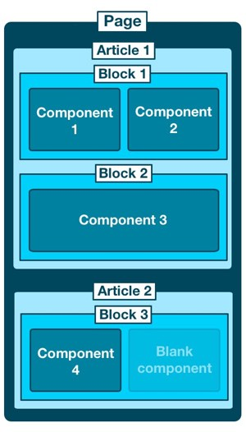
Рис. 1. Структура страницы в adapt framework
Страницы - это то, как представлен основной учебный контент (похож на страницу в интернете), и может содержать ряд подэлементов, что делает их идеальными для представления одной темы в курсе электронного обучения.
Статьи являются следующим шагом вниз и используются для представления составных частей информации на странице. Как и страницы, статьи могут быть сформированы из многих подэлементов. Статьи также можно использовать для разделения страницы в целях презентации.
Блоки заменили традиционные экраны / слайды, найденные в большинстве программного обеспечения для публикации электронного обучения, и представляют собой небольшие куски связанного контента с использованием компонентов.
Компоненты являются основными взаимодействиями в Adapt и представляют простые идеи. Компоненты можно использовать в блоке полно-ширине, или совмещать с другим компонентом для больше разнообразия. В общем случае, лучше не добавлять больше двух полуширин или одного полноширинного компонента на блок, поскольку порядок компонентов настраивается для RTL-языков.

2.5 Открытые стандарты и знакомые рамки
- HTML/JavaScript/CSS with LESS
- RequireJS and Backbone.js for structure
- Handlebars for templating
- Grunt for building and previewing
- JSON for course content and configuration

2.6 Adapt ядро
Ядро Adapt, хотя и легкое, обладает всеми функциями, необходимыми для создания сложных плагинов для улучшения ваших курсов. Adapt API поощряет модульный стиль кодирования и это означает, что вы можете повторно использовать свои плагины в любом из ваших адаптационных курсов.
Адаптировать плагины под четыре категории:
- Компоненты: небольшие интерактивные виджеты (например, текст, слайдер).
- Расширения: дополнительные функциональные возможности, расширяющие ядро (например, ресурсы, оценка).
- Темы: пользовательский стиль курса (например, ваниль).
- Меню: определяет, как учащийся перемещается по курсу (например, меню box).

2.7 Настройка среды разработки
Установка Adapt требует использования командной строки. Если ваши навыки немного заржавели, вики-статье достаточно командной строки для установки, возможно, вся помощь, которая вам нужна. Средство разработки Adapt предназначено для установки на общедоступном веб-сервере, но также может быть установлено на персональных компьютерах для использования физическими лицами.
Установка делиться на 5 этапов:
- Установка необходимых компонентов. Средство разработки и платформа Adapt зависят от другого программного обеспечения.
- Клонировать проект adapt_authoring.
- Установите необходимые пакеты npm - это менеджер пакетов, который устанавливается вместе с платформой NodeJS.
- Запуск сценариев установки.
- Запуск приложения. К этому моменту мы будем иметь все части проекта на месте, и может войти в инструмент разработки!
2.8 Инструменты разработки не будет работать без следующего:
- Git - это инструмент для управления исходным кодом, и позволяет легко загружать и обновлять средство разработки кода.
- Node.js - предоставляет движок JavaScript для запуска приложения средства разработки и обрабатывает установку/обновление зависимостей инструмента (через NPM).
- MongoDB - это выбранная база данных для инструмента разработки.

2.8 Клонирование проекта Adapt_Authoring
Инструмент создания адаптации размещен на GitHub (https://github.com/adapt learning/adapt_authoring). Вам нужна его копия на вашем компьютере.
Выполнение следующей команды создаст папку с именем "adapt_authering", которая будет содержать исходный код проекта. С помощью командной строки перейдите к папке, в которой вы хотите это создать. Затем выполните следующую команду.
- git clone https://github.com/adaptlearning/adapt_authoring.git

2.9 Установка необходимых пакетов npm
Необходимо убедиться, что служба MongoDB запущена и работает. Установка завершится ошибкой, если служба MongoDB остановлена.
Перейдите к папке adapt_authoring, которую вы клонировали ранее, чтобы сделать ее текущей рабочей Директорией. Выполните следующую команду:
- npm install –production
Теперь можно произвести установку и настройку новой среды разработки под свои требования.
- node install
Если все пойдет хорошо, в терминале появиться следующее сообщение: Done, without errors, и вы будете проинструктированы Run the command 'node server'.

Глава 3. Запуск приложения

3.1 Основная работа с Adapt framework
В первую очередь нужно запустить базу данных mongoDB. Запуск базы данных сводиться к запуску mongod - он обрабатывает запросы данных, управляет доступом к данным и выполняет фоновые операции управления. После запускается сам mongo.exe - интерактивный интерфейс оболочки JavaScript для MongoDB, который обеспечивает мощный интерфейс для системы администраторы, а также способ для разработчиков, чтобы проверить запросы и операции непосредственно с базой данных. mongoтакже обеспечивает полнофункциональная среда JavaScript для использования с MongoDB.

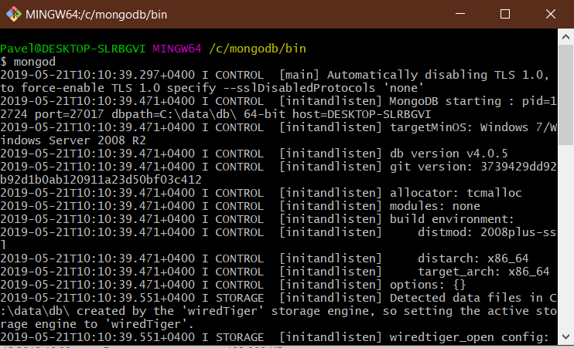
Рис. 2. Запуск mongod
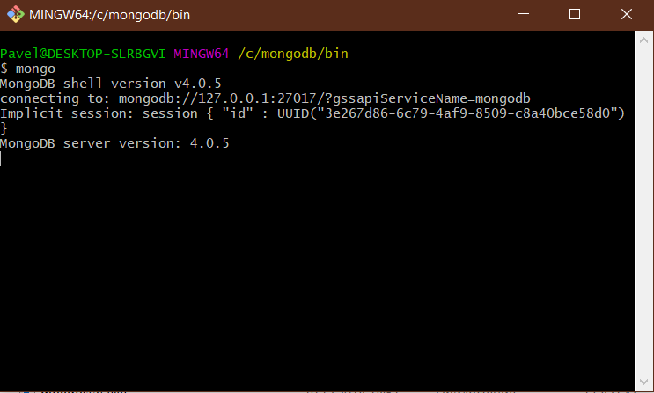
Рис. 3. Запуск mongo
Также должен быть запущен узел средства разработки nodejs самого курса, запуск осуществляется из корневой папки проекта.
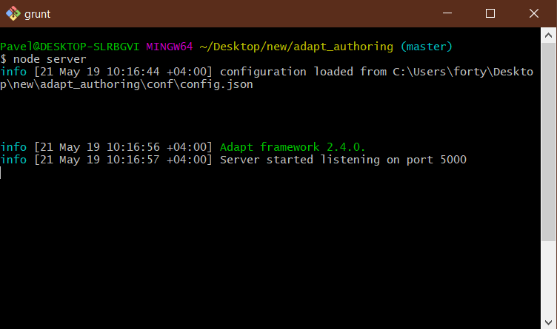
Рис. 4. Запуск Adapt курса
После того как все подключено, переходит на локальный хост в браузере с 5000 портом. На котором будет форма входа Adapt authoring, для входа в профиль конструктора курсов (см. рисунок 5).
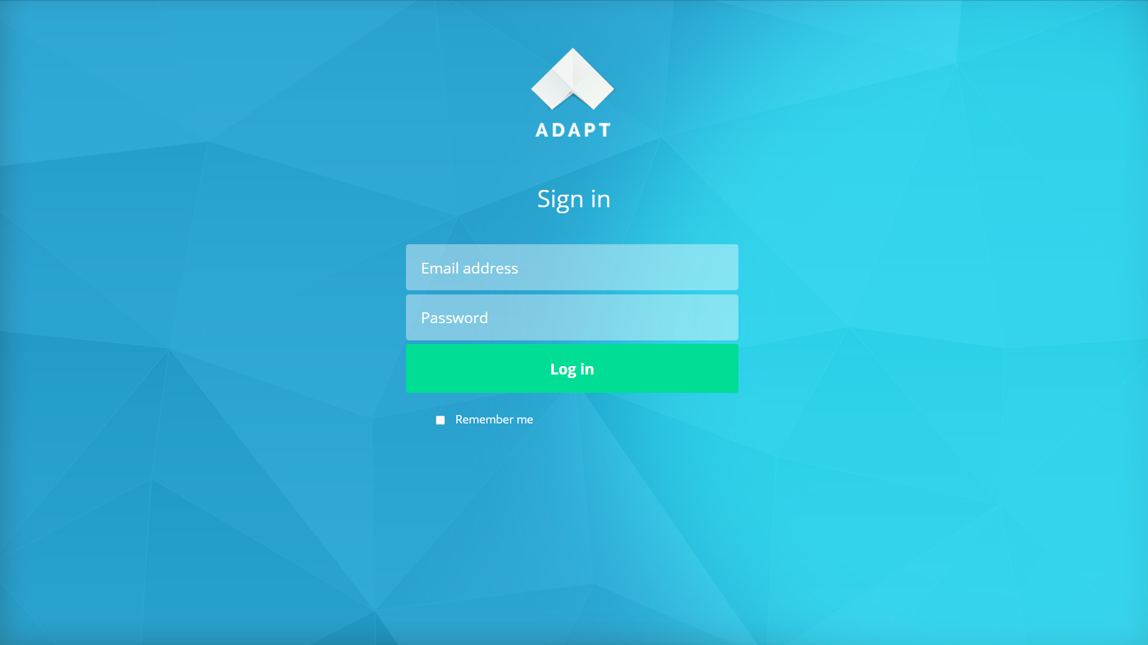
Рис. 5. Форма входа в Adapt authoring
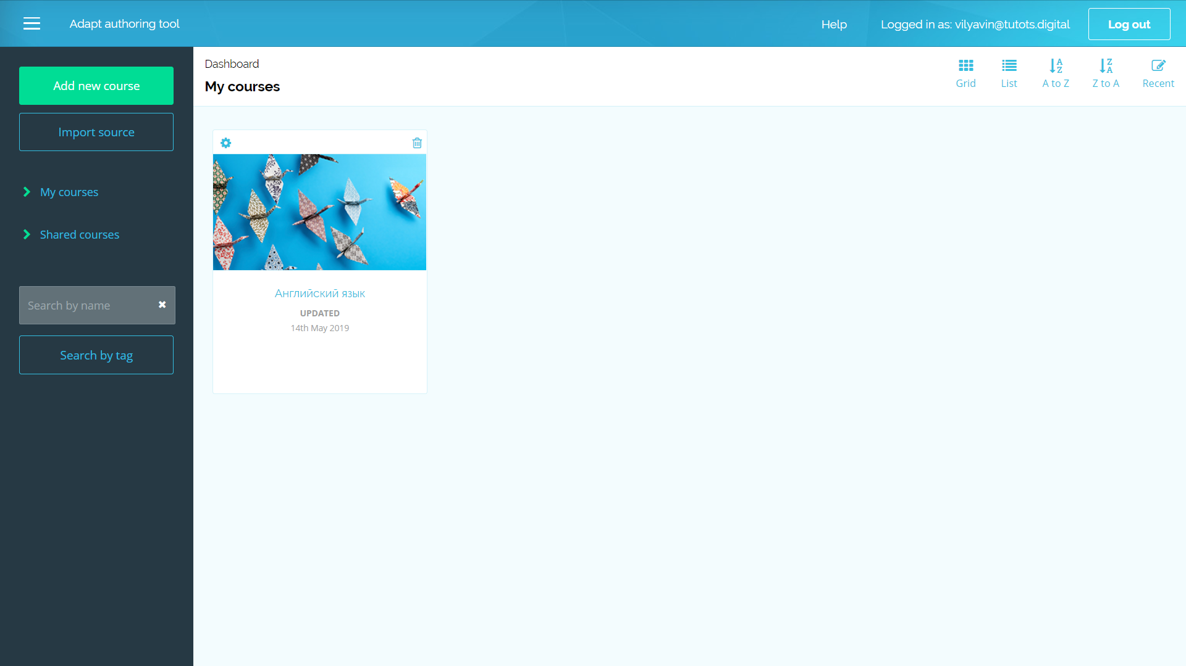
Рис. 6. Инструментальная панель
На рисунке 6 показаны активные курсы, которые были созданы пользователем. Над курсом можно производить структурные и стилистические изменения в настройках курса. Также можно создавать новые курсы, добавлять плагины, и делать импорт курса (выгружается zip архив со структурой курса).
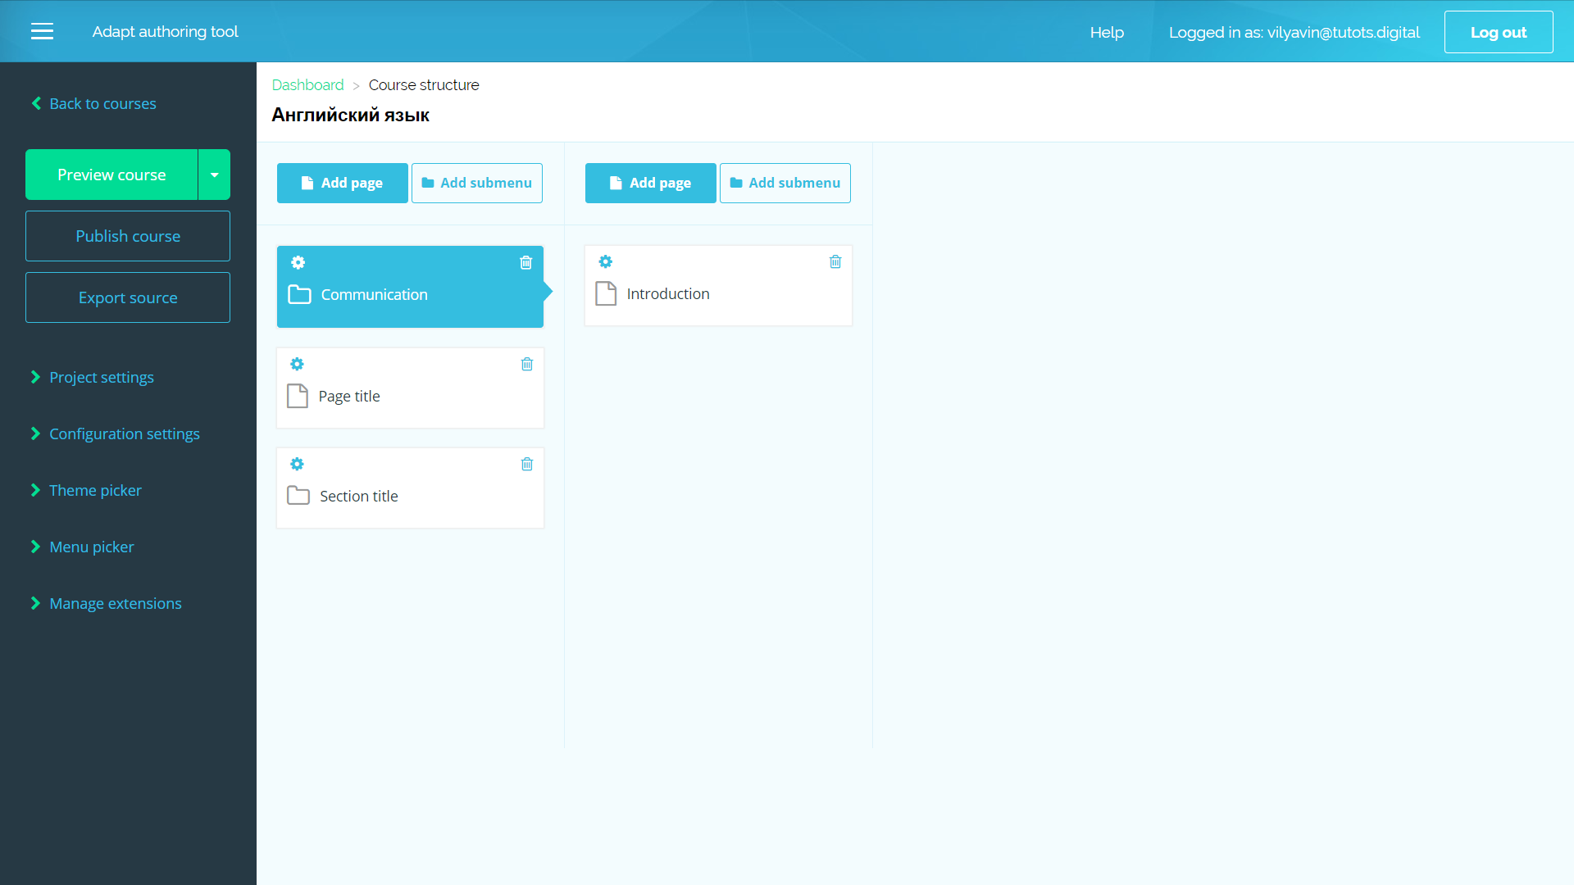
Рис. 7. Структура курса
Рисунок 7 описывает структуру сайта курса, она изменяться посредством двух кнопок:
- Add page – добавляет отдельную страницу курса, содержащею основную информацию по курсу (текст, аннотация, введение)
В состав страницы входят основные настройки по изменению вводимых текстов на страницы.
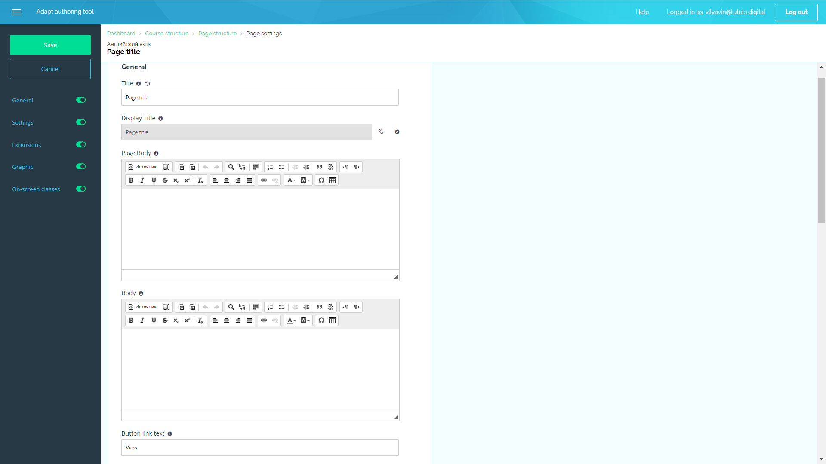
Рис. 8. Страница настройки основной страницы
- Add submenu – добавляет новый раздел, состоящий из отдельных страниц
В состав раздела входят базовые настройки, как и у основной страницы страницы, так же, как и у страницы, у раздела можно настраивать уровень доступа. Суть доступа заключается в том, что в поле Locked by указывается ID страницы (раздела), который нужно обязательно пройти, для дальнейшего прохождения курса.
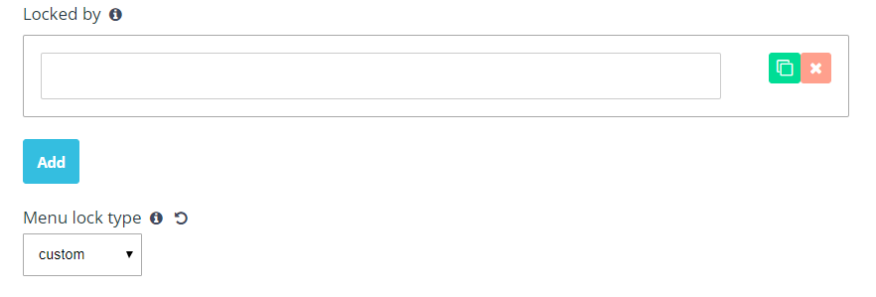
Рис. 9. Поля настройки уровня доступа к данным курса
Кроме функциональности над структурой курса, так же присутствуют следующие настройки:
- Preiew course – Открывающею локальную страницу курса в новом окне для простмотра самого курса
- Project settings – настройки названия курсов и кастомные изменения в стилях сайта
- Configuration settings – Предоставляет доступ выбор языка (по умолчанию английский язык), размеры окна страницы, параметр Inview для настройки отображения на разных браузерах
- Theme picker – Выбирает базовую тему для вашего курса и применяет любые сохраненные стили "предустановки", используя два раскрывающихся списка ниже, по изменению цвета информационных блоков и заголовочных текстов.
- Menu picker – Основное меню в комплекте
- Manage extensions - Расширения и поддержка курса
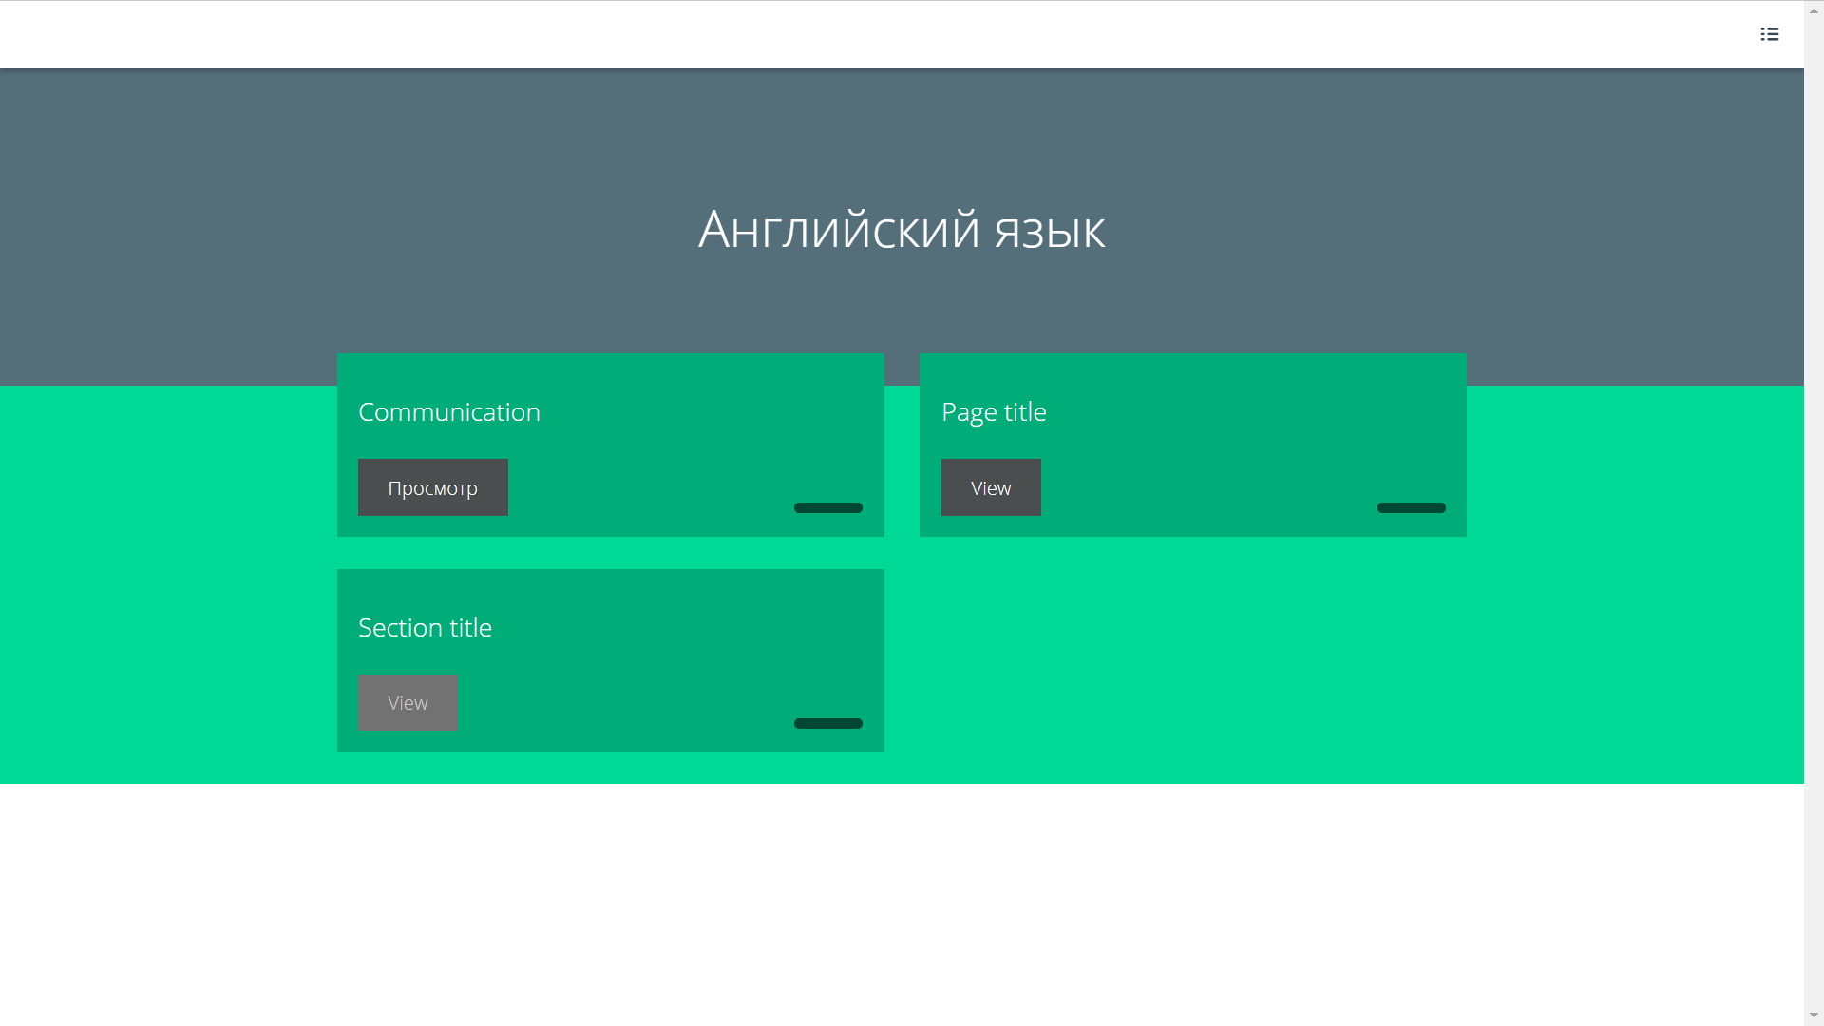
Рис. 10. Страница онлайн курса на Adapt authoring
Демо вариант курса предоставляет, возможность увидеть удобное разделение на отдельные тематические модули. На главные страницы видно наглядно как работает доступ к модулям, страница модуля Section page, в данный момент не доступна, пока не будут пройдены первые два модуля (Communication, Page title).
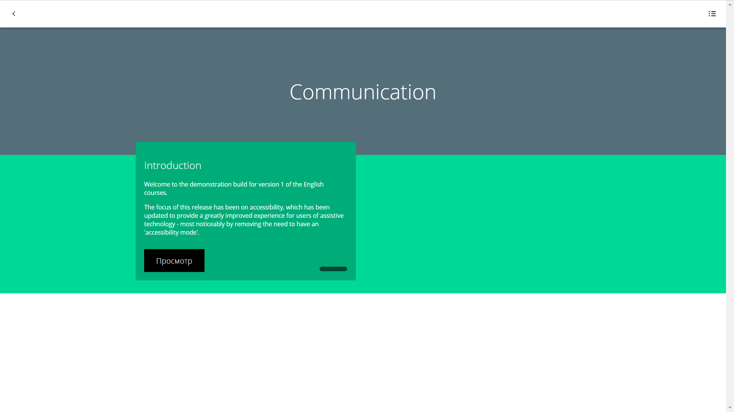
Рис. 11. Пример модуля курса
Базовый набор полей в архитектуре курса дает большую возможность реализовать действительно стоящий контент курса. Структура теста проста, и делиться на 5 этапа:
- Задание
- Варианты ответов
- Окно обратной связи
- Окно корректного ответа
- Картинки (опционально)
Ниже представлены скриншоты демонстрирующие базовую функциональность модулей adapt фрейворка. Каждый модуль можно опционально добавить в меню настройки курса, там же можно и подключиться навигацию по курсу, которая помогает пользователю ориентироваться в данном курс, показывая ему то что он не прошел (не прочел), чтобы приступить к выполнению следующего модуляю.
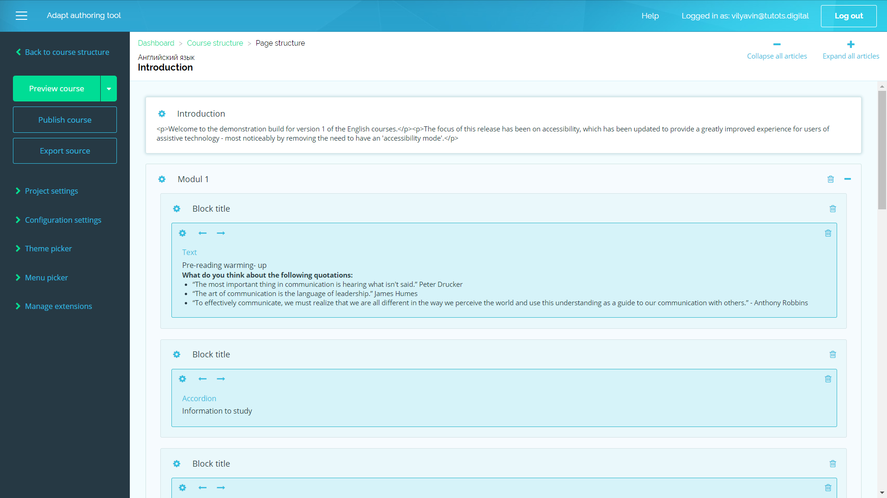
Рис. 12. Настройка полей структуры страницы

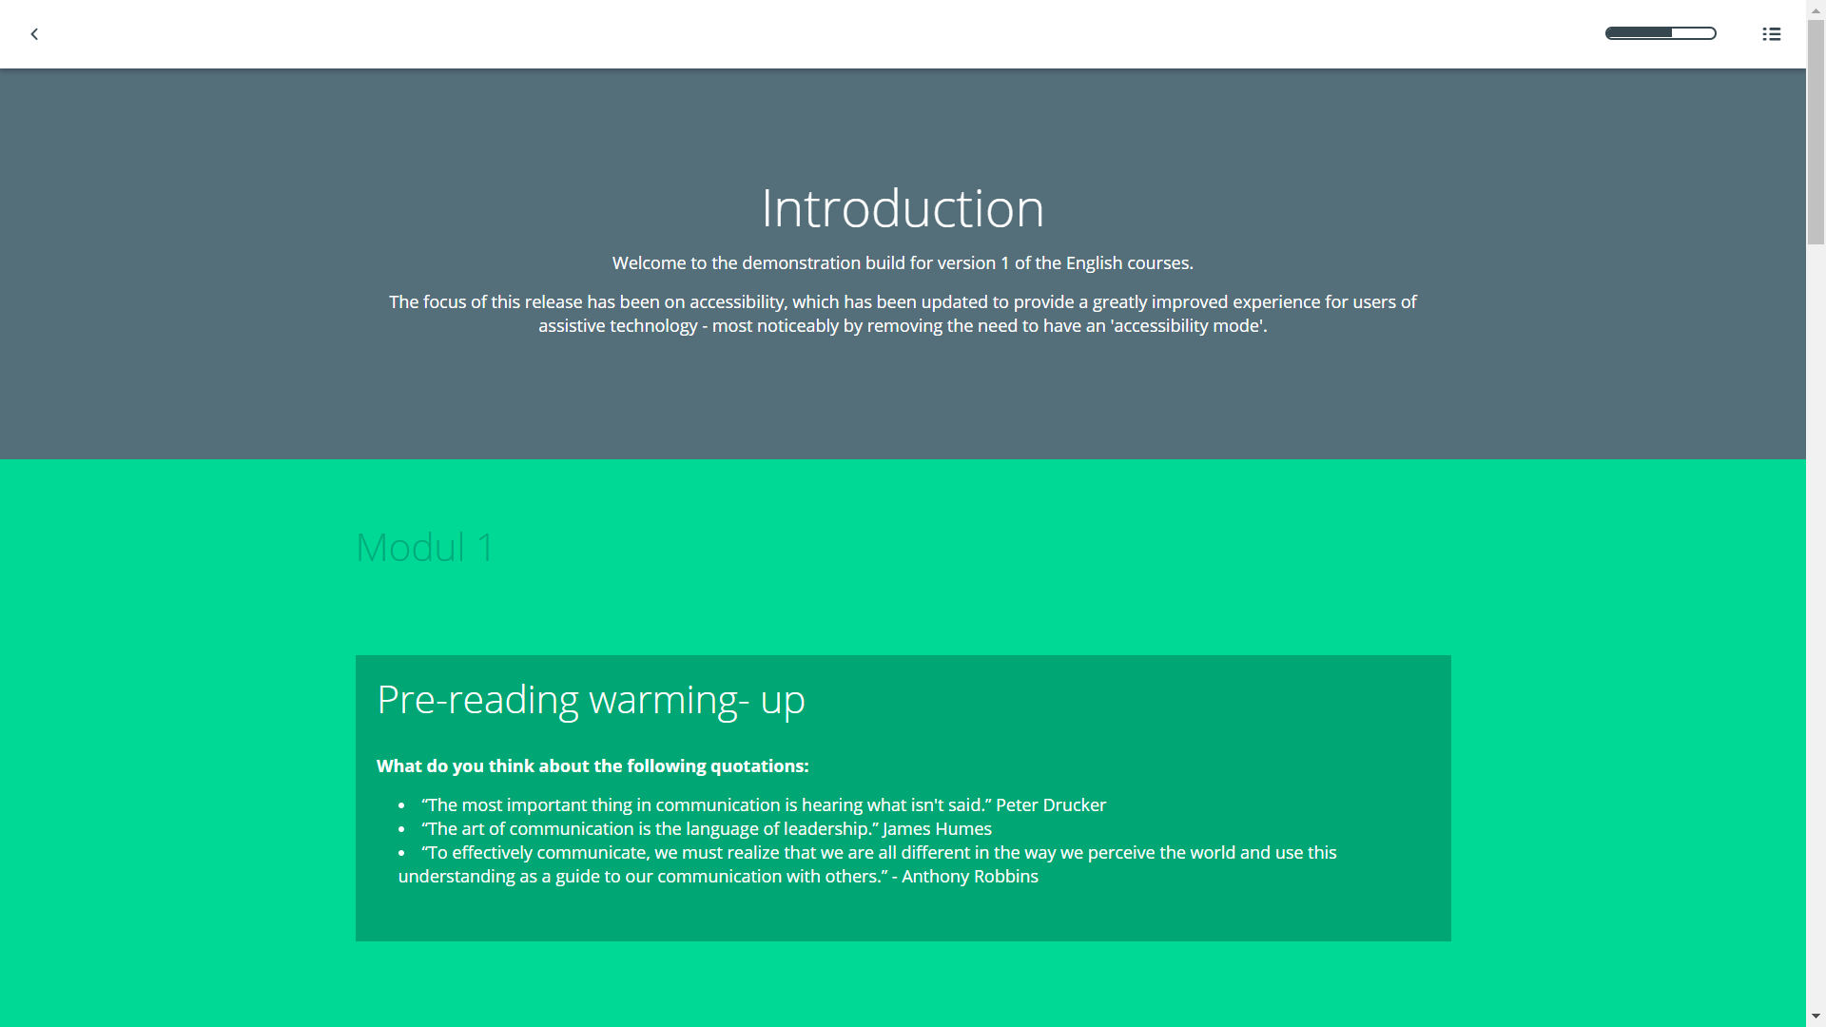
Рис. 13. Блок модуля - введение в курс
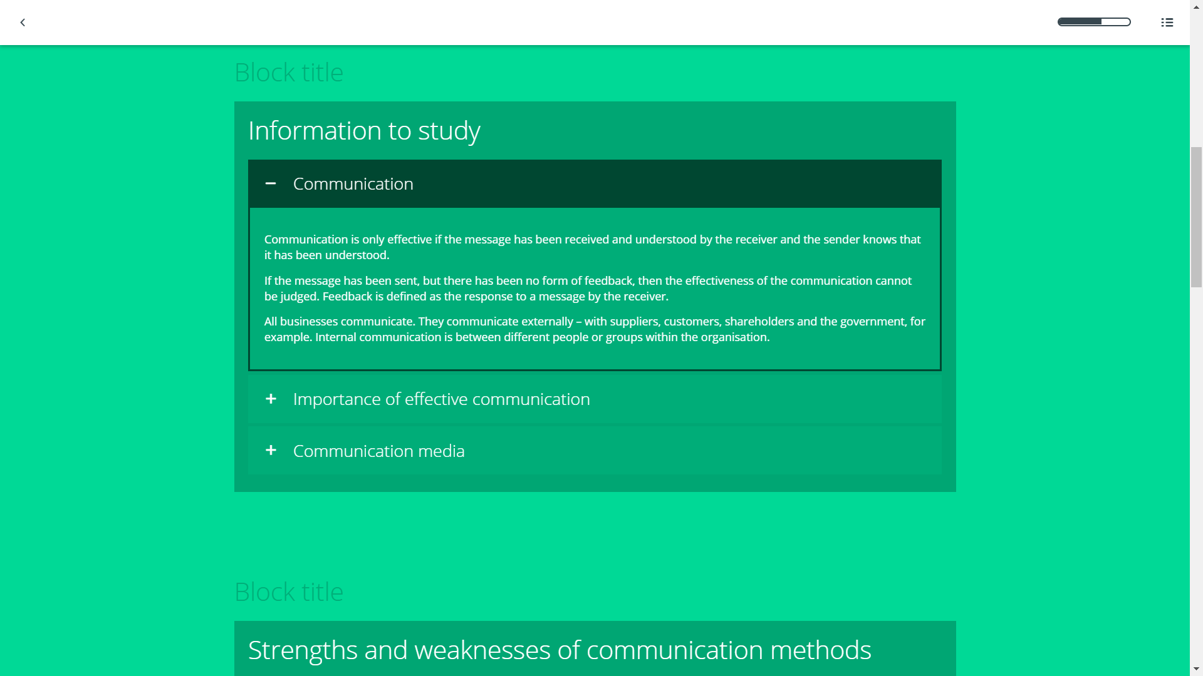
Рис. 14. Блок модуля под тем - Accordion под тем
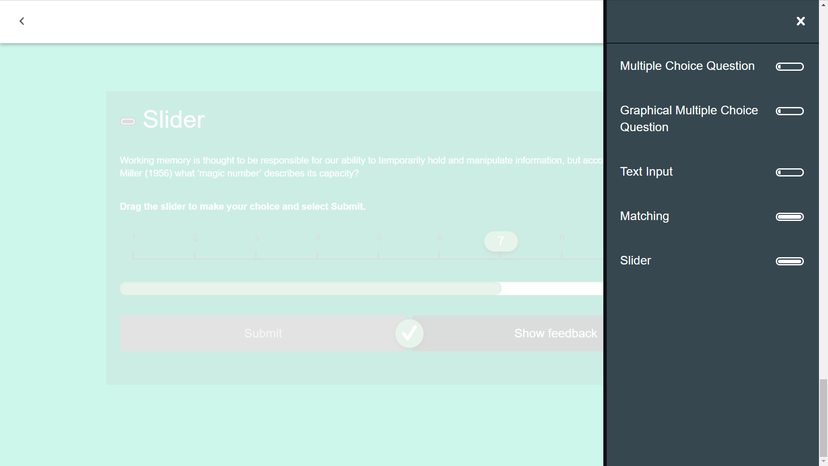
Рис. 15. Навигация по тесту (курсу)
Выше были представлены скриншоты основного набора для заполнения контента в курсе, помимо тем и под тем курса в меню настройки курса (см. Рисунок 12), можно добавлять тесты, Adapt предоставляет обширный набор стандартных тестов (см. Приложение 1. Базовый набор стандартных тестов в Adapt, Рисунки с 16 по 22), которые в последующем можно будет расширять, добавляя разные сторонние модуля, такие как H5P (веб контейнеры).

3.2 Интегрирование плагинов H5P Framework
H5P - это бесплатная платформа для совместной работы с открытым исходным кодом на основе JavaScript. H5P - это аббревиатура пакета HTML5, которая позволяет всем пользователям создавать, обмениваться и повторно использовать интерактивный контент HTML5. Интерактивные видео, интерактивные презентации, викторины, интерактивные сроки и многое другое были разработаны и распространены с использованием H5P на H5P.org - H5P используется 17 000+ веб-сайтов. В июне 2018 года основная команда объявила, что H5P будет финансово поддерживаться Mozilla Foundation в рамках программы MOSS.
Фреймворк состоит из веб-редактора контента, веб-сайта для совместного использования типов контента, плагинов для существующих CMS и формата файла для объединения ресурсов HTML5.
Веб-редактор по умолчанию может добавлять и заменять мультимедийные файлы и текстовое содержимое во всех типах контента H5P и приложениях. Кроме того, тип контента может предоставлять пользовательские виджеты для редактора, включающие любые возможности и возможности редактирования, включая редактирование WYSIWYG всего типа контента.
H5P.org веб-сайт сообщества, на котором могут совместно использоваться библиотеки, приложения и типы контента H5P. Приложения и типы контента H5P работают одинаково на всех совместимых с H5P веб-сайтах.
В настоящее время существует четыре платформы интеграции, один для Drupal, WordPress, Тики, и один для Moodle. Интеграция платформы включает общий код H5P, а также реализации интерфейса и код платформы, необходимый для интеграции H5P с платформами. H5P был разработан, чтобы иметь минимум кода конкретной платформы и минимум бэкэнд-кода. Большая часть кода-JavaScript. Цель состоит в том, чтобы упростить интеграцию H5P с новыми платформами.
Формат файла состоит из файла метаданных в формате JSON, ряда файлов библиотеки, предоставляющих функции и дизайн для содержимого и папки содержимого, где текстовое содержимое хранится в формате JSON, а мультимедиа хранится в виде файлов или ссылок на файлы на внешних сайтах.
H5P позволяет легко создавать интерактивный контент, предоставляя ряд типов контента для различных нужд. Предварительный просмотр и изучение этих типов контента ниже.
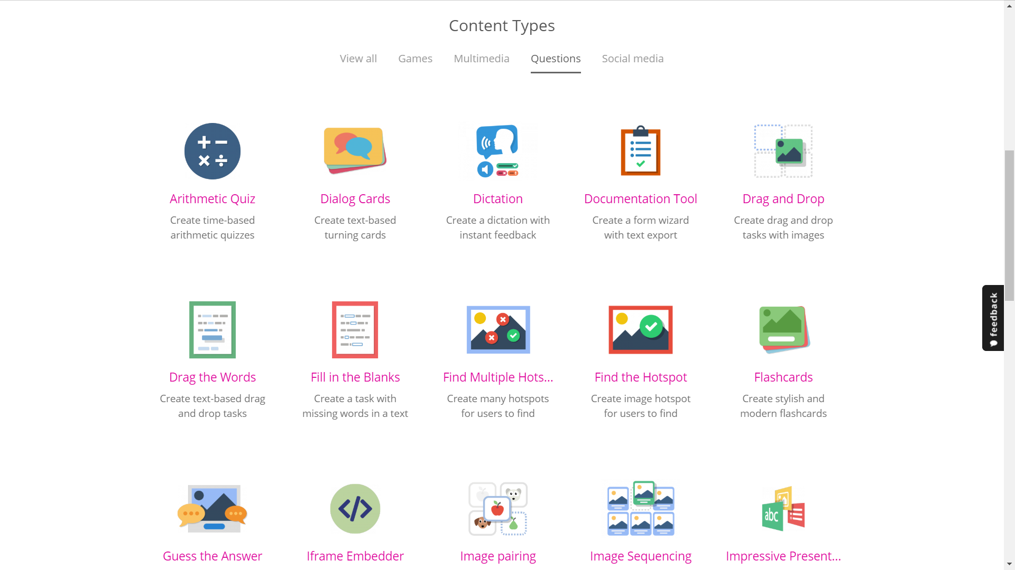
Рис.23. Пример интерактивного контента H5P
H5P предоставляет большой выбор используемых интегрированных веб-компонентов, которые наглядно показывают простату работу (получение информации) LMS систем.
Интегрирование происходит 2 способами:
- Подключение плагина H5P, к проекту
- Использование <iframe> вставки javascript с сайта H5P
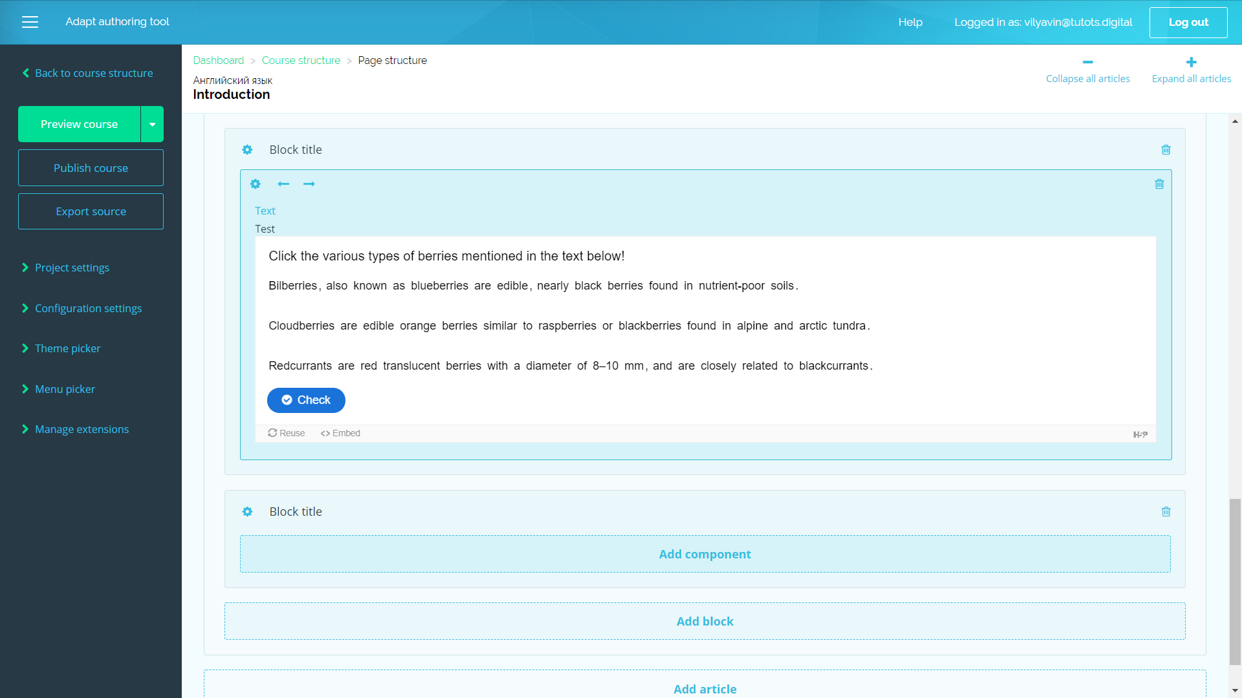
Рис. 24. Пример интегрирования теста из H5P в модуль Adapt

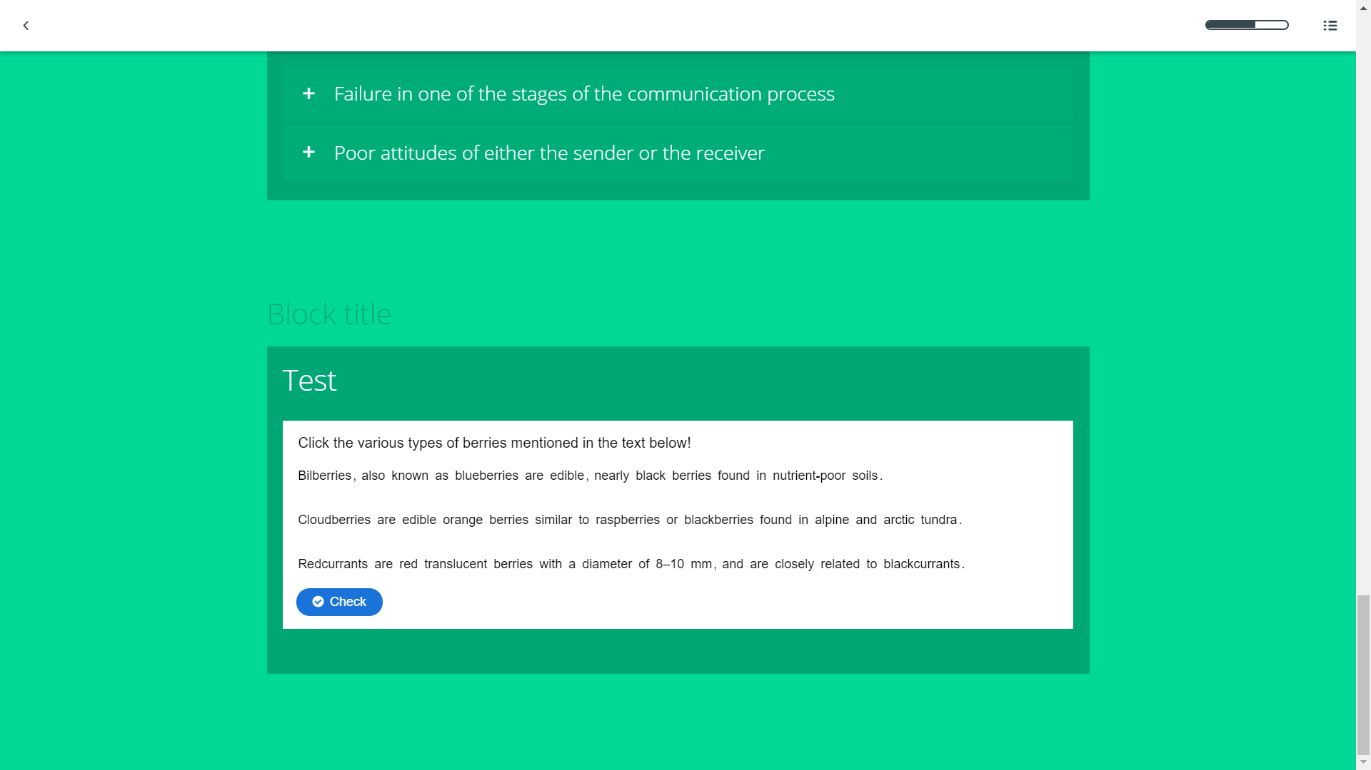
Рис. 25. Пример интегрирования стороннего тестирующего компонента

3.2 Поддержка Scorm пакета
Adapt framework предоставляет поддержку Scorm пакета - это сборник спецификаций и стандартов, разработанный для систем дистанционного обучения. Содержит требования к организации учебного материала и всей системе дистанционного обучения. SCORM позволяет обеспечить совместимость компонентов и возможность их многократного использования: учебный материал представлен отдельными небольшими блоками, которые могут включаться в разные учебные курсы и использоваться системой дистанционного обучения независимо от того, кем, где и с помощью каких средств они были созданы. SCORM основан на стандарте XML.
Так как стандартного компоновщика нету в Adapt, то можно воспользоваться менеджер пакетов, который устанавливается вместе с платформой NodeJS (npm).
Для того чтобы перевести курс в поддержку Scorm, нужно в первую очередь установить npm, она ставиться вместе с node.js, после чего в корне каталога сайта нужно создать файл package.json в который поместить следующий код:
{
"name": "tutor",
"version": "1.0.0",
"description": "",
"main": "index.js",
"scripts": {
"test": "echo \"Error: no test specified\" && exit 1"
},
"author": "",
"license": "ISC",
"dependencies": {
"simple-scorm-packager": "^0.2.3"
}
}
После чего производим установку Scorm пакет, который после преобразовывает курс в Scorm курс.
- npm install simple-scorm-packager
Для проверки работоспособности, был выгружен курс и скомпонован в Scorm пакет, после чего был выгружен на официальный сайт Scorm, в котором подключаем получившийся Scorm курс.
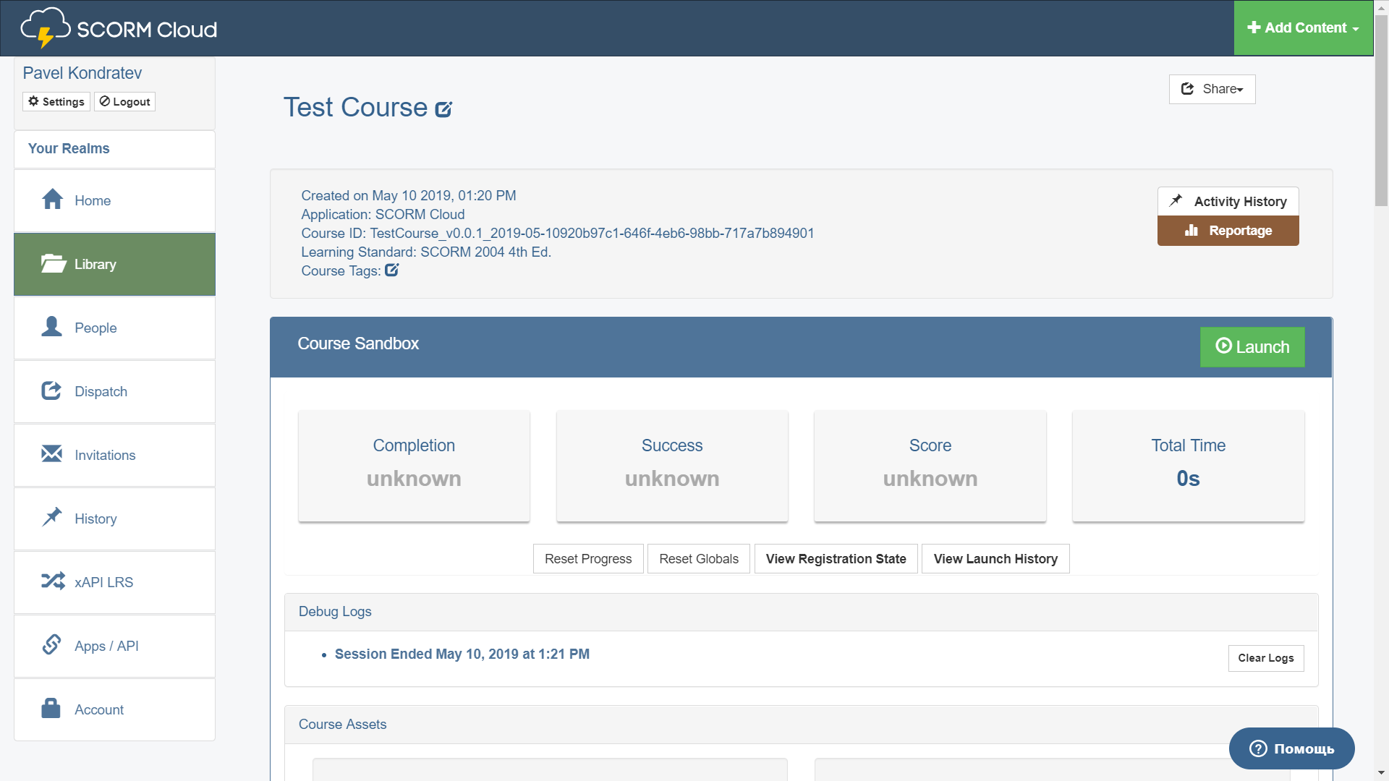
Рис. 26. Scorm cloud
В главном окне пользователя, есть информация по курсу, также ссылка на него, при переходе на ссылку данного курса мы переходи на наш сайт, который был написан на локальном хосте и благополучно конвертирован в Scorm поддержку.
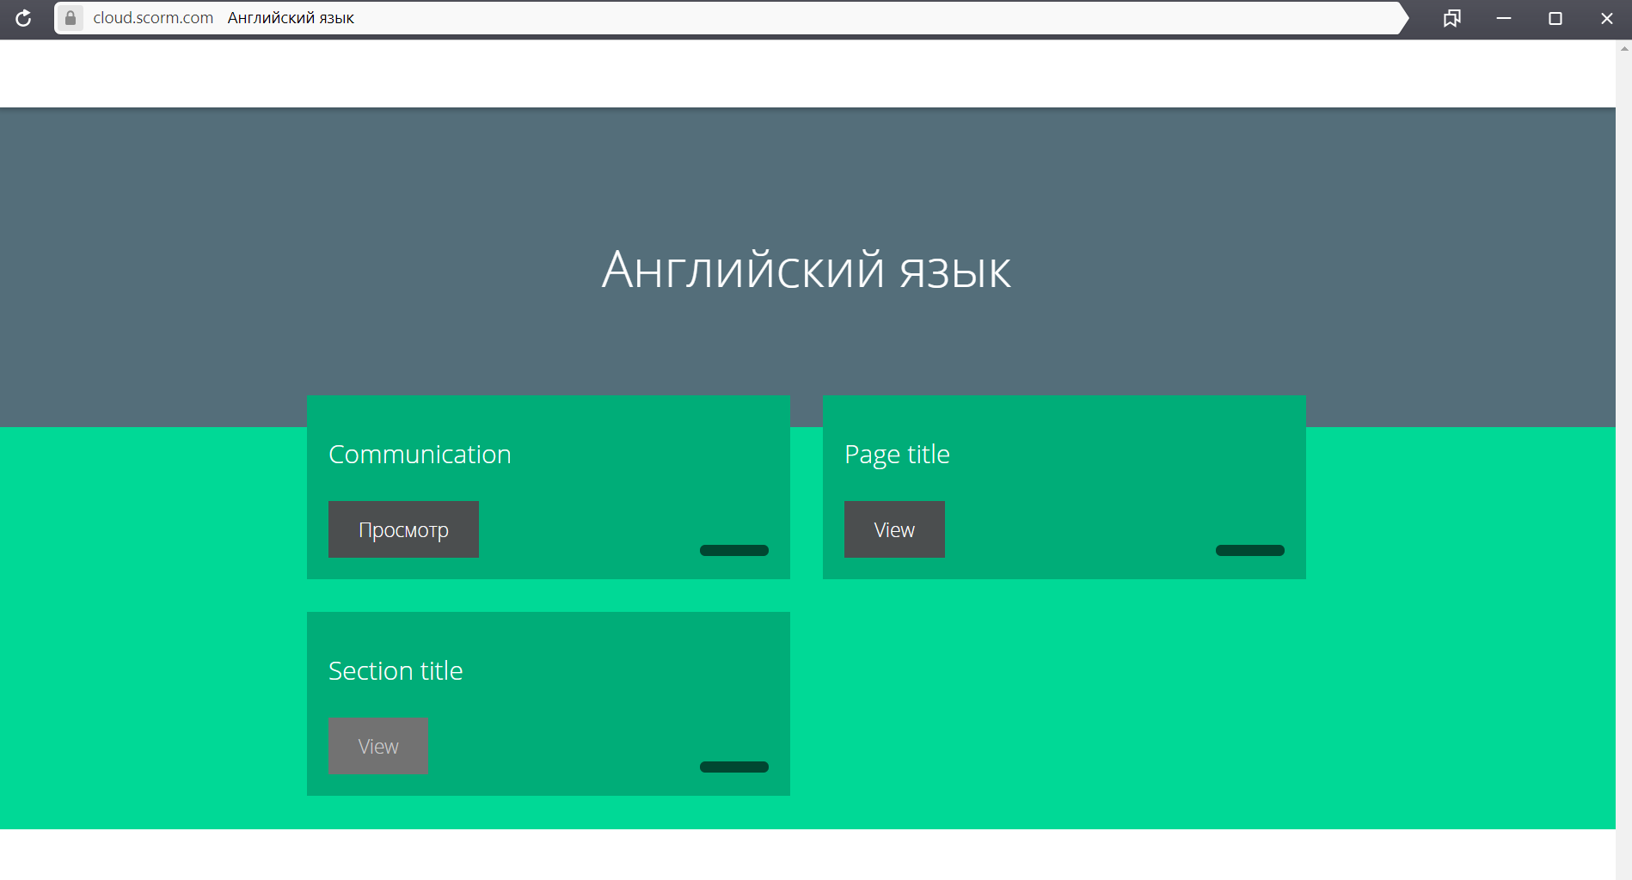
Рис. 27. Курс на официальном сайте Scorm

Глава 4. Проверка курса «Геометрическое моделирование» в системе Moodle
Изначально необходимо авторизоваться на сайте http://eos.ulstu.ru.
После успешного входа в систему, в курсе «Геометрическое Моделирование» стали доступны инструменты управления, в частности переход в режим редактирования.
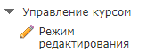
Рис. 28. Режим управления курсом
Начинаем проверку курса с первого раздела. В нем содержится книга на четыре главы и тест. В ходе проверки получаем следующий список основных ошибок: отсутствие части информации в третьей главе книги и ошибка раскладки в 50-ом вопросе.
Поиски материала для третьей главы приводят к неполному переводу лекции на английском. Таким образом необходимо было выполнить перевод и вставить данный текст вместе с изображениями в главу книги.
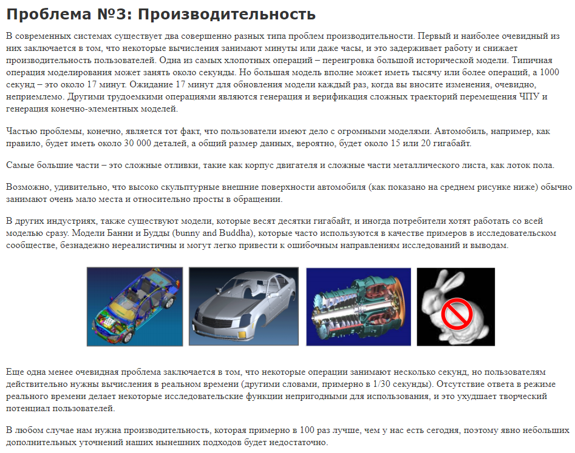
Рис. 29. Переведенный материал
Во второй книге главным недочетом стала неправильная вставка математических формул и выражений. Решалось это за счет повторной вставки или с помощью вставки из Word в некоторых случаях. В тесте главной ошибкой была нехватка условия к заданию.
В третьем разделе в книге была та же проблема, что и во второй. А вот в тесте была замечена явная нехватка изображения, к которому задавался вопрос и вариантов ответа.
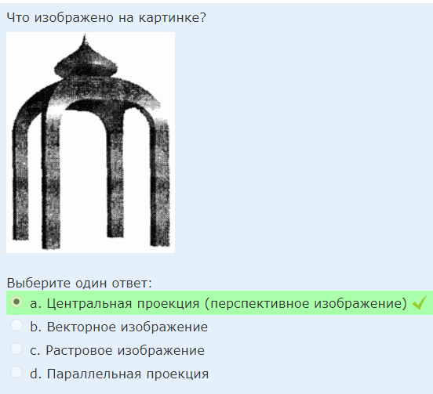
Рис. 30. Исправленный вопрос в 3-м тесте
Четвертая книга по ошибкам была такая же, как и две предыдущие. В тесте была замечена нехватка условия к заданию.
Основным недочетом в пятом разделе была формулировка вопроса как законченного предложения.
Во всех тестах были исправлены мелкие недочеты, такие как нехватка или лишние пробелы, неправильное многоточие.
К первому разделу была добавлена презентация, а к разделу дополнительной информации файлы: Курсовая работа и Титульный лист. Был расширен глоссарий курса.
При исправлении использовался режим редактирования, который добавляет функционал редактирования и создания новых элементов курса. Для создания элемента/ресурса внизу каждой темы появляется выпадающее меню, с помощью которого добавлялись дополнительные файлы и презентация.
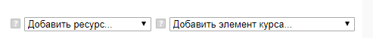
Глосса́рий (лат. glossarium — «собрание глосс») — словарь узкоспециализированных терминов в какой-либо отрасли знаний с толкованием, иногда переводом на другой язык, комментариями и примерами. Термины добавляются по средствам кнопки «Добавить новую запись», с последующим заполнением необходимых полей.
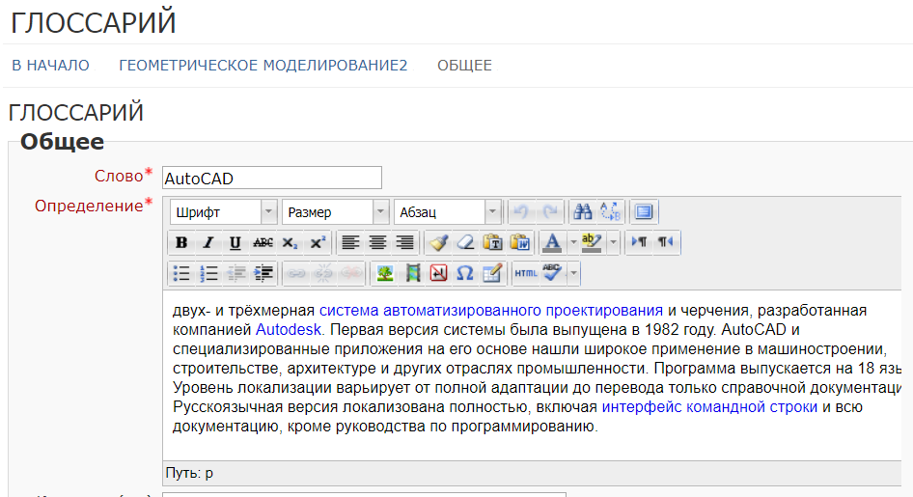
Рис. 32. Добавление терминов в глоссарий

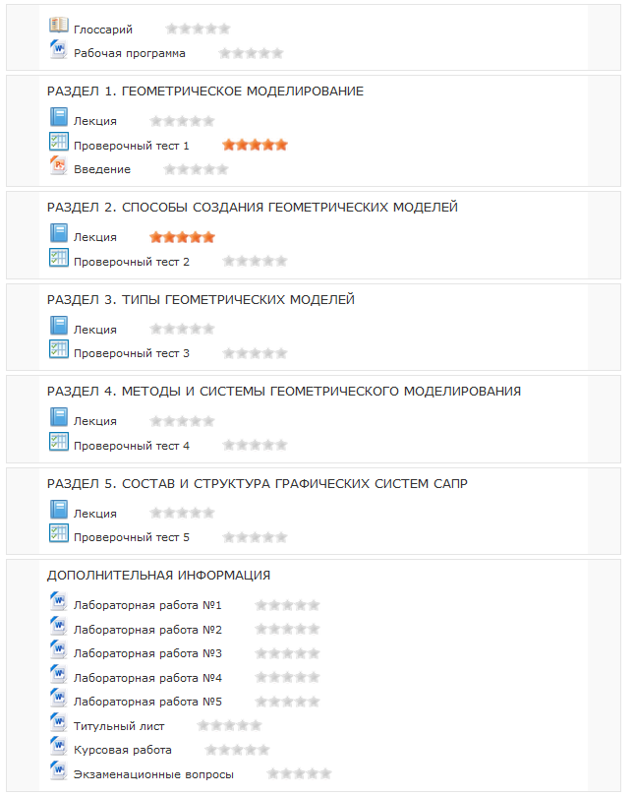
Рис. 33. Исправленный курс
Элемент курса «Тест» позволяет преподавателю создавать тесты, состоящие из вопросов разных типов: Множественный выбор, Верно/неверно, На соответствие, Короткий ответ, Перетаскивание в текст и другие. На странице редактировании тестов можно увидеть список и типы существующих вопросов, а также добавить новые из соответствующего списка. Также задания можно добавить из банка задач, которые были заранее добавлены в общий список задач. Все тесты можно редактировать в любое время, а добавлять новые вопросы только до тех пор, пока кто-нибудь не пройдет тест.
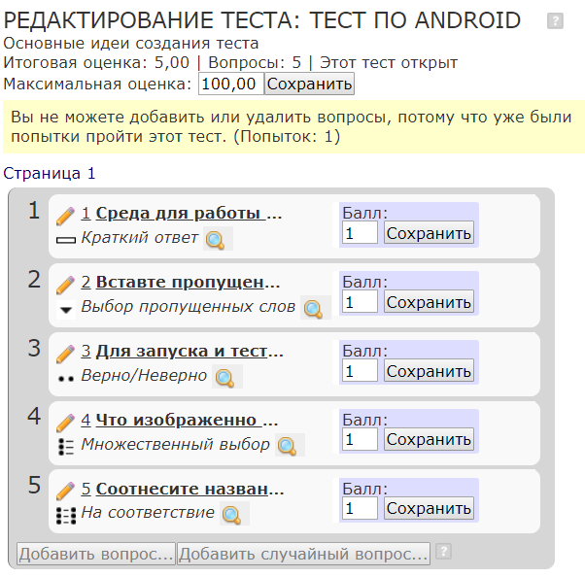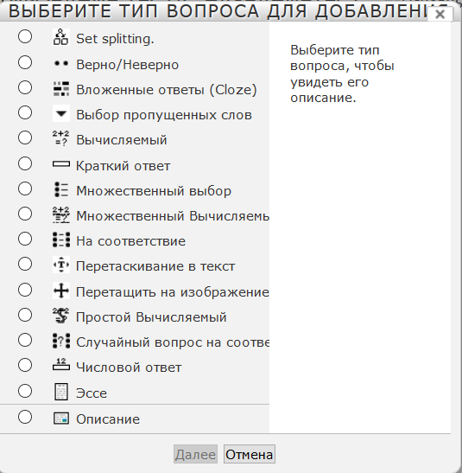
Рис.34. Редактирование теста и добавление в него на примере другого курса

Список литературы
- simple-scorm-packager: [Электронный ресурс] // Параметры Инициализации: https://www.npmjs.com/package/simple-scorm-packager. (Дата обращения: 21.04.2019).
- H5P: [Электронный ресурс] // создание, совместное использование и повторное использование интерактивного содержимого html5 в браузере: https://h5p.org (Дата обращения: 21.05.2019).
- adapt_authoring: [Электронный ресурс] // Руководство По Установке: https://docs.microsoft.com/ru-ru/dotnet/csharp/.(Дата обращения: 02.05.2019).
- Moodle : [Электронный ресурс] // Разработка электронных учебных курсов с использованием системы дистанционного обучения : http://www.ntti.ru/download/Studentu/metod_prep.pdf (Дата обращения: 23.05.19)
- Программная среда Moodle : [Электронный ресурс] // Методика создания и использования электронных образовательных ресурсов: https://edu.petrsu.ru/files/Moodle.pdf (Дата обращения: 23.05.19)

Приложение 1.
Базовый набор стандартных тестов в Adapt
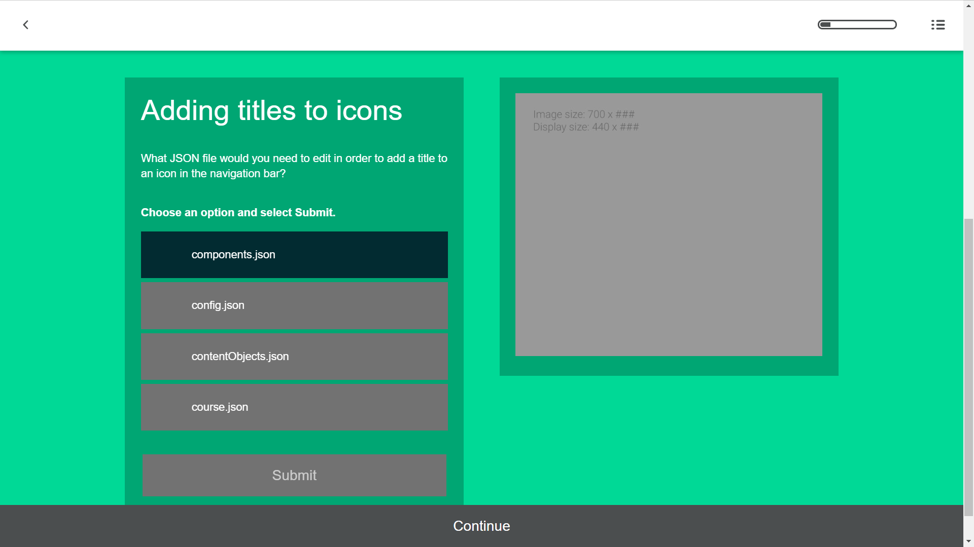
Рис. 16. Пример простой теста
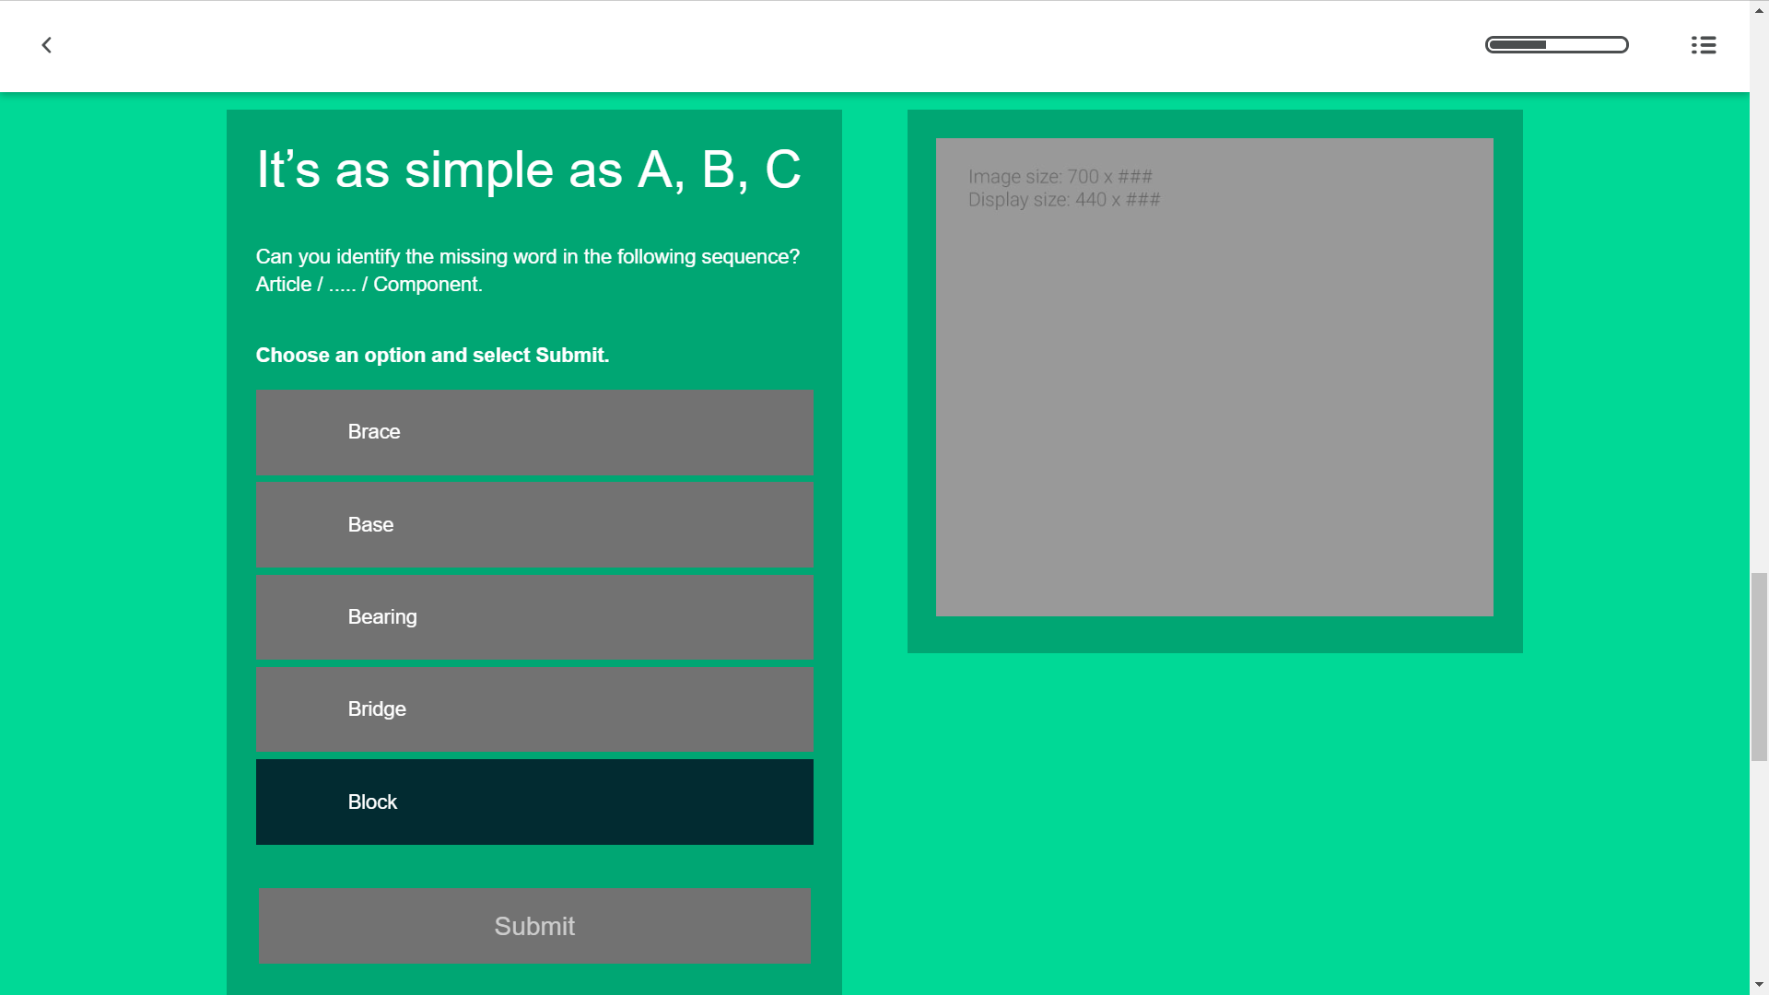
Рис. 17. Пример простой теста
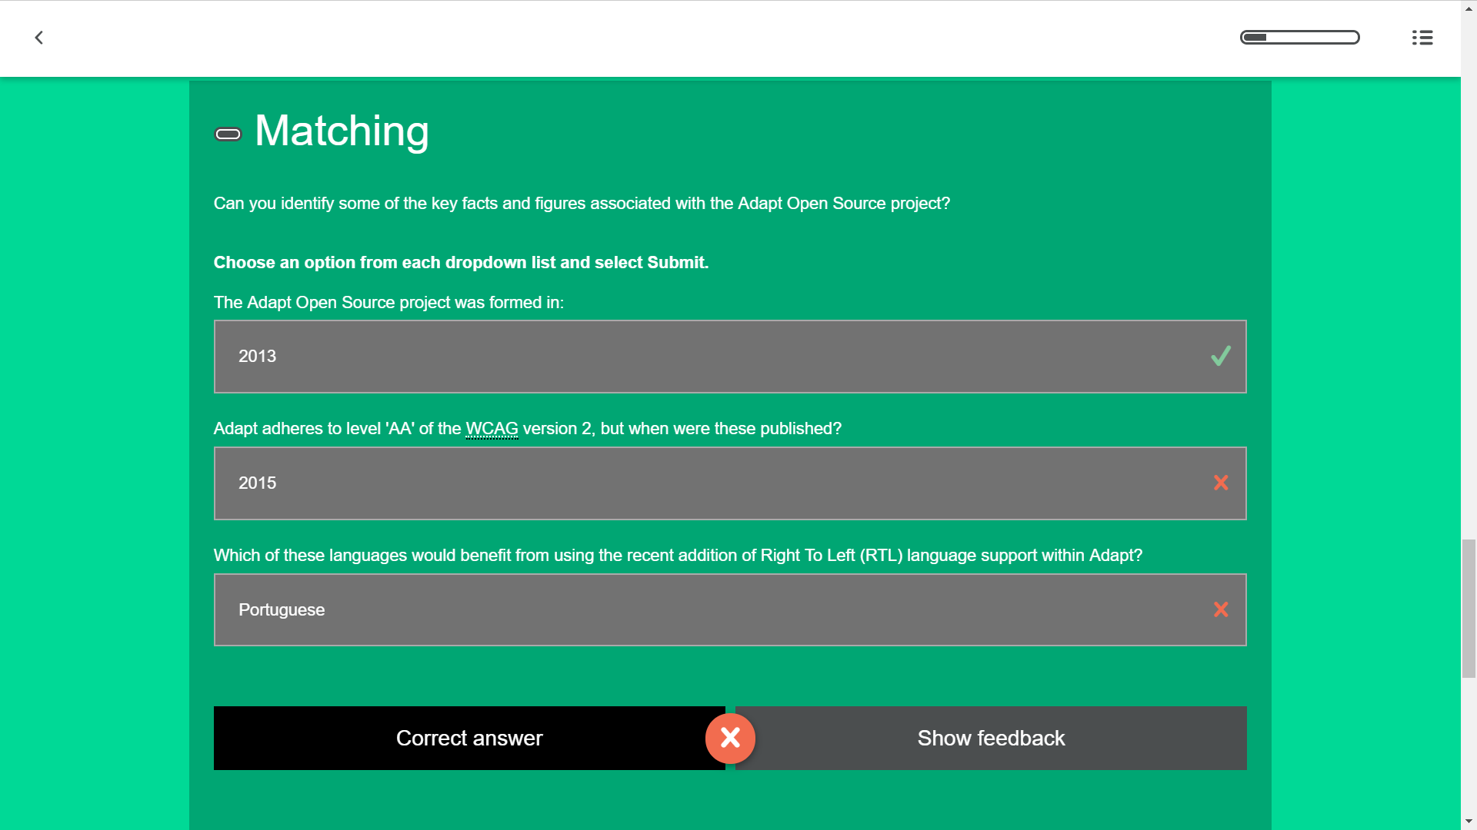
Рис. 18. Тесты с выбором ответов
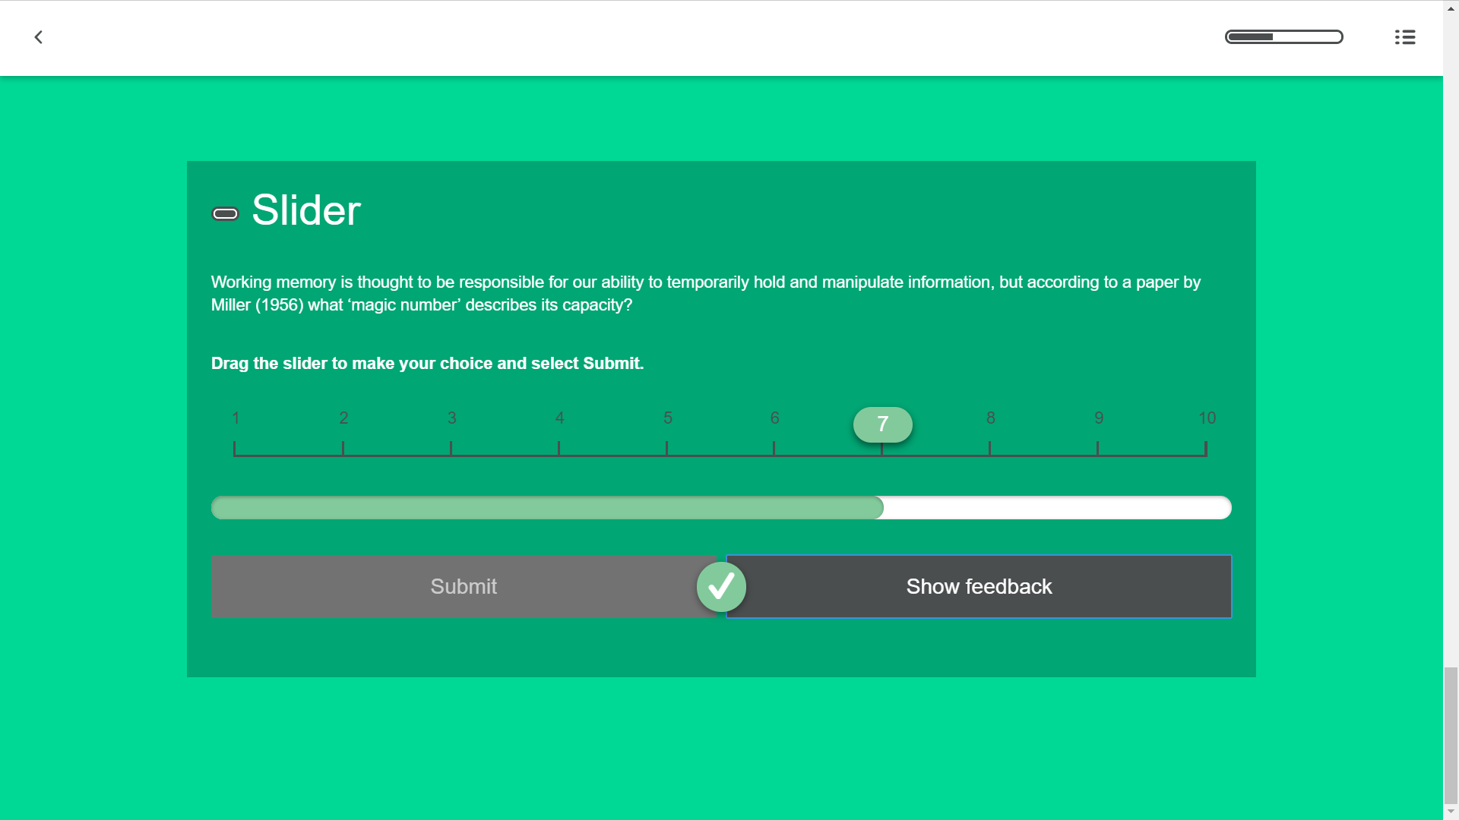
Рис. 19. Тест с использованием слайдера
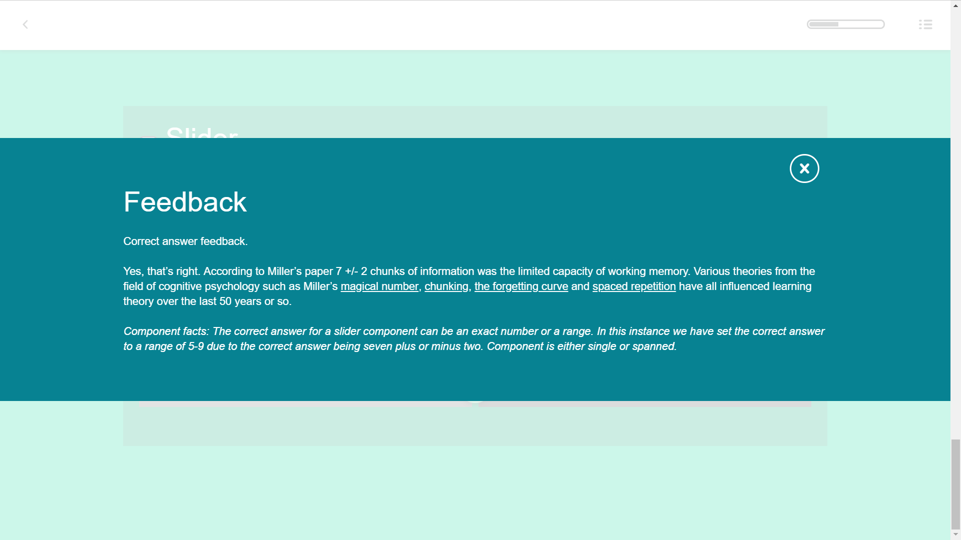
Рис. 20. Обратная связь
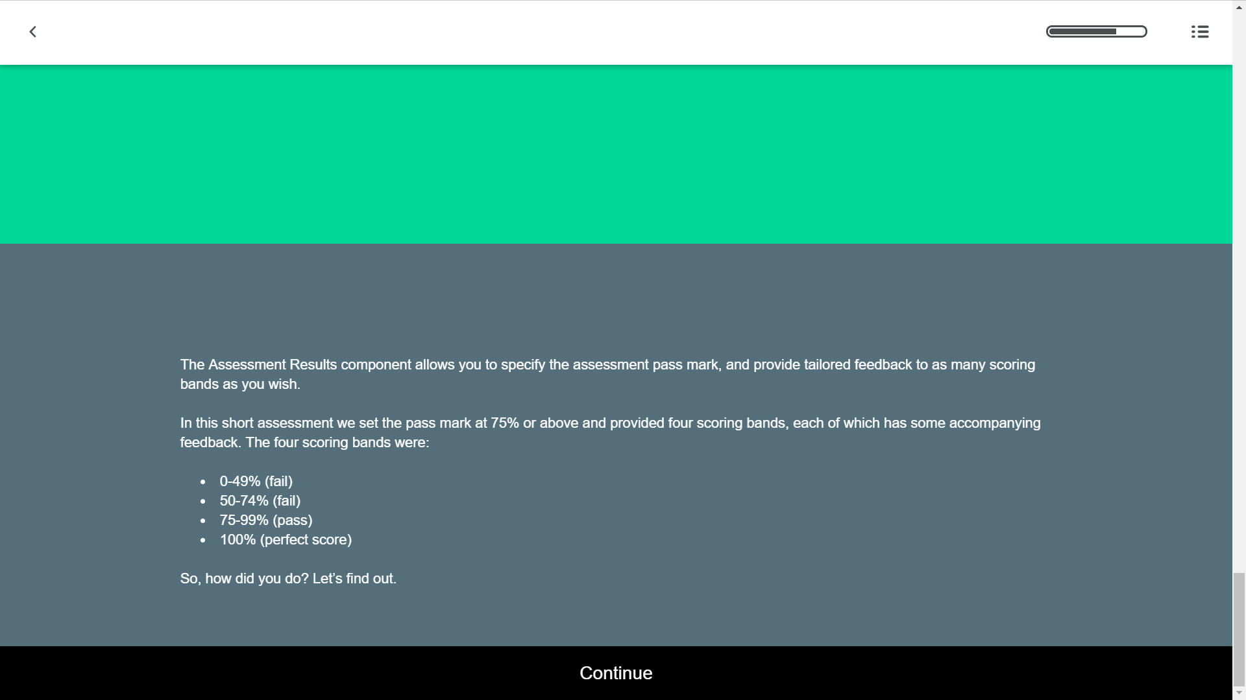
Рис. 21. Оценка результатов
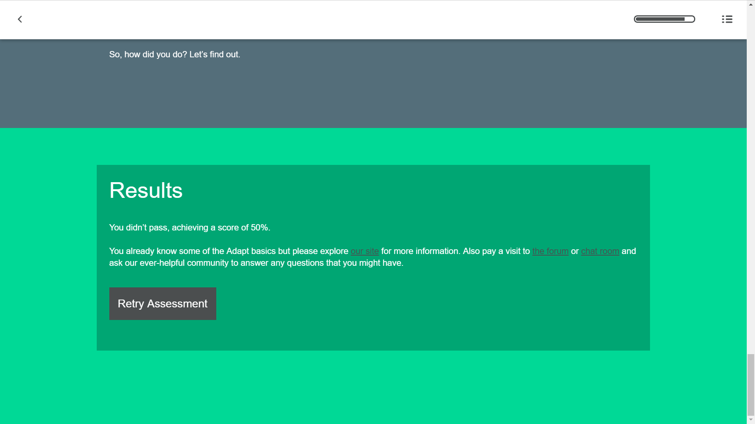
Рис. 22. Результаты тестирования

